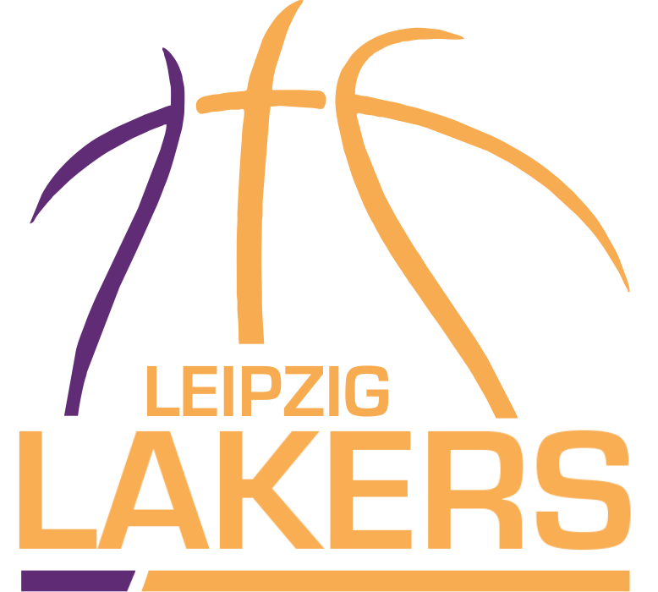
Leipzig Lakers Basketball Camp´22

Einladung

-U14-U18 mixed-

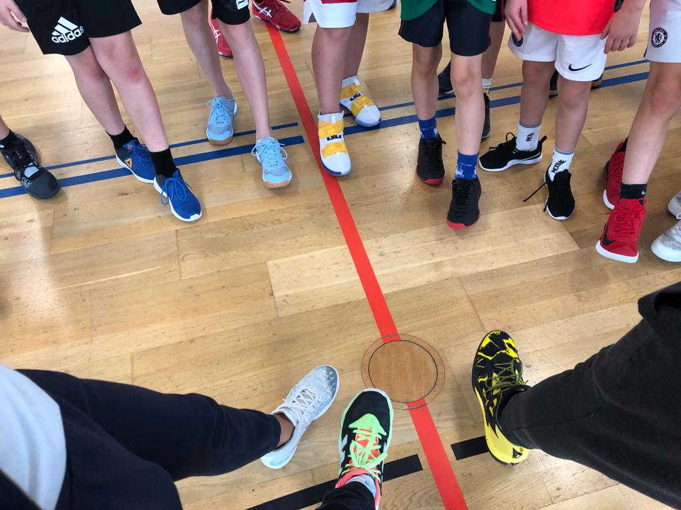

Liebe Basketballerinnen und Basketballer, liebe Eltern, liebe Trainer,

der Leipzig Lakers e.V. veranstaltet in diesen Herbstferien wieder sein 4-tägiges Basketball Camp für Kinder und Jugendliche, von Anfänger bis Fortgeschritten.
Schwerpunkte des Camps sind individualtechnisch – taktische Grundlagen in Angriff und Verteidigung und natürlich Spiel und Spaß.

Datum: 17.10.-20.10.2022 (Montag bis Donnerstag)
Uhrzeit: Montag: 9.30-16.00 Uhr, die Halle ist ab 8.45 Uhr geöffnet – da beginnt auch die die Anmeldung / Dienstag-Donnerstag 9.00-15.15 Uhr, die Halle ist ab 8.30 Uhr geöffnet
Ort: Sporthalle an der Radrennbahn (Windorferstr. 61, 04229 Leipzig)
Teilnehmer: Mädchen und Jungen der Jahrgänge 2005-2010. Die Teilnehmerzahl ist auf ca. 30 Kinder beschränkt
Teilnahme: Möglichst sollten die Kinder die kompletten 4 Tage am Camp teilnehmen
Verpflegung: Mittagessen werden wir organisieren und im Vorfeld einen kleinen Speiseplanerstellen, weiter gibt es kleine Snacks für zwischendurch. Wasser stellen wir zur Verfügung.
Mitzubringen: Sportschuhe, ein Basketball (wenn vorhanden), T-Shirt, Chipkarte Krankenkasse, Wechselsachen/ warme Sachen für die Mittagspause, Duschzeug (wenn Ihr Kind direkt vor Ort duschen möchte)
Kosten: 80€ pro Person inkl. Mittagessen ohne Camp-Shirt (Anmeldung bis 7.10.22 möglich
100€ pro Person inkl. Mittagessen mit Camp-Shirt (Anmeldung muss bis zum 21.09.22 erfolgt sein)
Sonstiges: Für den Verlust von Garderobe und Wertsachen während des Camps kann keine Haftung übernommen werden. Die Umkleidekabinen werden nach Möglichkeit abgeschlossen. Da es nach Trainingsende schwer ist zu kontrollieren, welches Kind das Hallengebäude verlässt, bitten wir die Eltern die Kinder pünktlich abzuholen, damit niemand verloren geht
Anmeldung: per Mail an: herbstcamp@leipziglakers.de
Anmeldeschluss: Freitag, 07.10.2022 (ihr erhaltet dann die Anmeldebestätigung)
Nach der Anmeldebestätigung ist die Teilnahmegebühr bis zum 12.10.22 auf folgendes Konto zu überweisen

Name: Leipzig Lakers
IBAN: DE25 4306 0967 1122 7905 00
BIC: GENO DE M1 GLS
Bank: GLS Bank
Verwendungszweck: Lakers Herbstcamp 2022 'Name des Kindes'

* Die Anmeldungen für das Camp werden nach der Reihenfolge ihres Eingangs berücksichtigt.

Für Fragen stehe ich Euch gern zur Verfügung:
Beste Grüße
Lukas & Bine

"Just play. Have fun. Enjoy the game."
Michael Jordan

